DQ Requirements
Business Unit: buchiUnit
Projekt: Gemini II
Kostenstelle: 9800
Verfasser : Daniel Staub
Versionsdatum : 04. Dezember 2002
Version : 1
BÜCHI Labortechnik AG
Postfach, 9230 Flawil
Tel 071 / 394 63 63
Fax 071 / 394 65 65
E-Mail buchi@buchi.com
Inhaltsverzeichnis
1 Einleitung 3
1.1 Zweck 3
1.2 Begriffe 3
1.3 Referenzen 3
2 Von den Rohdaten zum Wellenzahlspektrum 4
2.1.1 Datenerfassung 5
2.1.2 Filterung der beiden Datenkanäle 6
2.1.3 Nullstellen in den Laserdaten bestimmen 7
2.1.4 Abtasten des Interferogramms 8
2.1.5 Mittelwerte der einzelnen Scanrichtungen bestimmen 9
2.1.6 Phasenkorrektur 9
2.1.6.1 Absolutbetrag 9
2.1.6.2 Phasenkorrektur nach Forman 9
2.1.6.3 Phasenkorrektur nach Mertz 10
2.1.6.4 Apodisation 10
2.1.6.5 Zerofilling 10
2.1.7 Dispersionskorrektur 11
2.1.8 Division durch interne und externe Referenz 11
3 Parameter (todo) 12
4 Source Code 13
4.1 Processwavss.m 13

Einleitung

Zweck
Im Projekt Gemini II [1] wird ein Nahinfrarot-Spektroskopie Gerätesystem (NIR Solutions) erstellt. Das Gesamtsystem besteht aus zwei PC’s und einem Interferometer [2]. Ein PC steuert den Polarisationsinterferometer und ist für die Erfassung der rohen Messdaten zuständig, während der zweite PC die Verarbeitung der Daten vornimmt. Dieses Dokument beschreibt den Ablauf von der Rohdatenerfassung bis zum Wellenzahlspektrum.

Begriffe
NIR: Nahinfrarot
FIR: Finite Impulse Response

Referenzen
[1] Pflichtenheft Gemini II, Thomas Meyer 7.11.2002, Version B
[2] Global Software Specification, Marco Sutter 2.12. 2002, Version 1.1
[3] Digitale Signalverarbeitung, Thomas Meyer, 2002 (todo)
[4] Digitale Nullstellensuche, Thomas Meyer, 2002 (todo)
[5] SW Fouriertransformation, Thomas Meyer, 2002 (todo)
[6] MatLabmakros, (todo)

Von den Rohdaten zum Wellenzahlspektrum
Damit aus den detektierten Rohdaten ein Wellenzahlspektrum erstellt werden kann, müssen folgende Schritte vorgenommen werden:
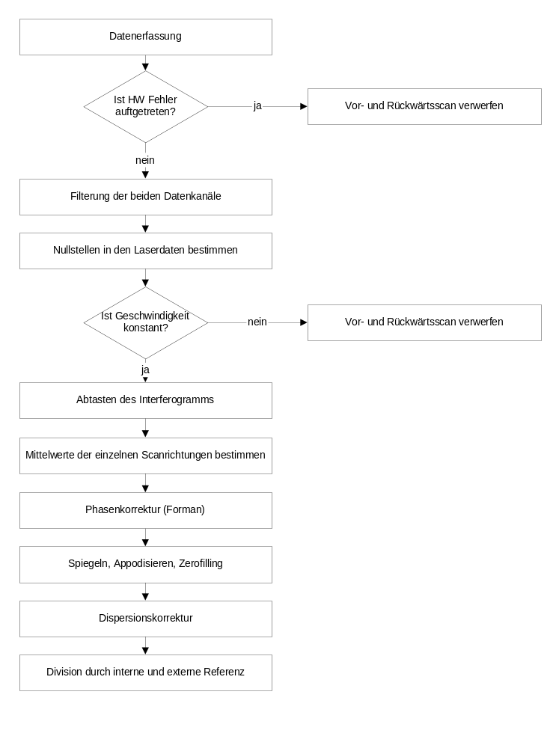Abb. 1: Von den Rohdaten zum Wellenzahlspektrum

Datenerfassung
Durch einen Scanvorgang mit dem Polarisationsinterferometer werden Datenpakete erzeugt. Ein Scandurchgang in einer Richtung erzeugt ein Paket. Ein solches Paket enthält die Rohdaten für die weitere Verarbeitung. Darin enthalten sind folgende Parameter:
- Lasersignal: Das detektierte Lasersignal wird für das Sampling des Interferogramms benötigt.
- Interferogramm: Aus diesen Daten wird das Wellenzahlspektrum erstellt.
- Flag für Scanrichtung: Je nach Fahrtrichtung des Keiles werden unterschiedliche Daten erfasst.
- Gültigkeitsflag: Falls ein Hardwarefehler aufgetreten ist, wird das mit diesem Flag gekennzeichnet. Darauf wird das Scanpaar (Vor- und Rückwärtsscan) verworfen
Die Rohdaten können auf zwei Arten geliefert werden, ungefiltert oder gefiltert. Bei einer Filterung wird ein Scanfenster gesetzt, so dass ein sinnvoller Ausschnitt pro Scanrichtung geliefert wird. Der Ausschnitt wird so gewählt werden, dass die beiden Wendepunkte an denen der Keil keine konstante Geschwindigkeit aufweist, nicht berücksichtigt werden.

Filterung der beiden Datenkanäle
Vor dem Abtasten des Interferogrammsignals muss sichergestellt werden, dass keine Frequenzkomponenten vorhanden sind, die schneller als das Lasersignal oszillieren. Dies wird erreicht, indem die Laserdaten und das Interferogramm mit separaten digitalen Filtern [3] bearbeitet werden. Dazu wird ein phasenstarres FIR (Finite Impulse Response) Filter verwendet. Die beiden Filter werden in externen ASCII Files abgelegt. Die Filterung erfolgt, indem eine Faltung von Signal und Filter vorgenommen wird. Da die Faltung sehr rechenintensiv ist, kann diese parallel zum Einlesen der nächsten Scanpakete getätigt werden.
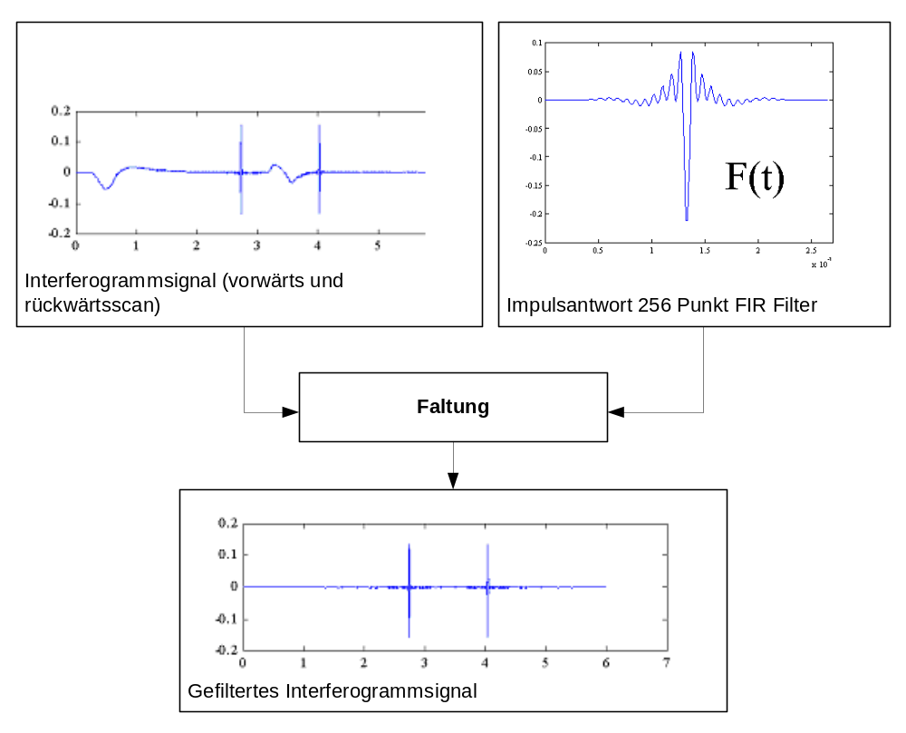
Abb. 2: Filterung des Interferogrammsignals
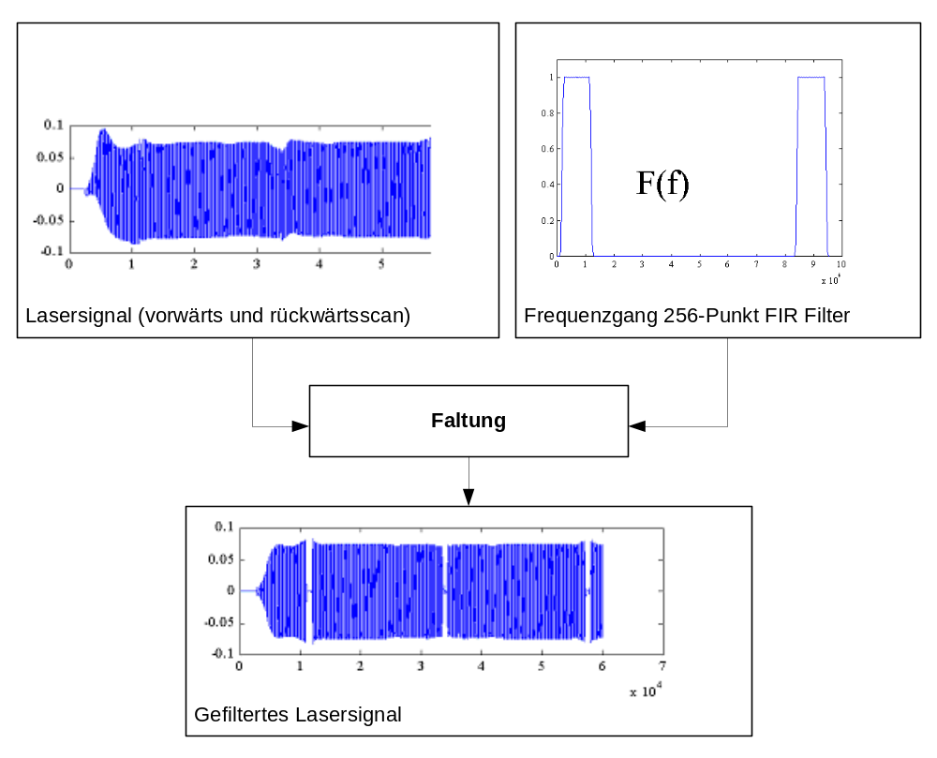
Abb. 3: Filterung des Lasersignals

Nullstellen in den Laserdaten bestimmen
Das Lasersignal oszilliert cosinusförmig als Funktion von x. Dieses Signal wird zur genauen Eichung der x-Skala (Wegdifferenz im Interferometer) verwendet.
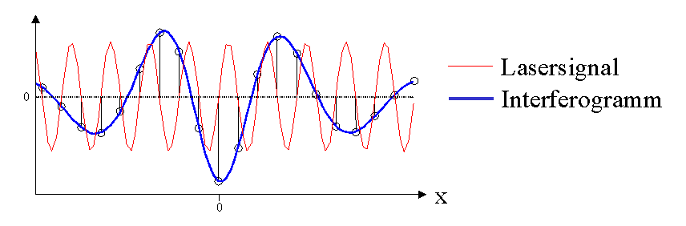
Abb. 4: Interferogramm- und Lasersignal um x = 0
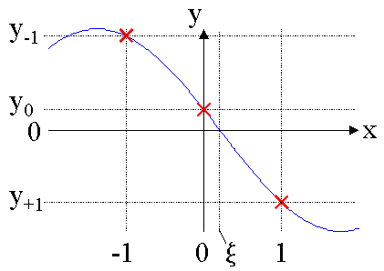
Abb. 5: Nullstellensuche im Lasersignal
Um die Nullstellen im Lasersignal zu bestimmen, werden die Vorzeichenwechsel im Lasersignal gesucht und die drei am nächsten liegenden Punkte bestimmt. Diese werden mit den ersten zwei Termen der Sinusreihe interpoliert:
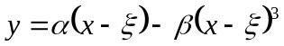
Damit erhält man die exakte Lage der Nullstelle über eine quadratische Gleichung. Dies ist eine quadratische Gleichung in ξ vom Typ
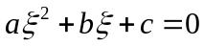
mit 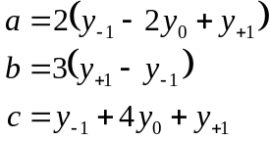 und Lösungen 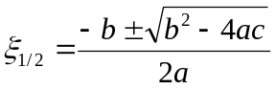

Die Implementation von diesem mathematischen Sachverhalt wurde im Makro Processwavss implementiert, so wie sie im Makro Source Code, Kapitel 4 zu sehen ist.
Als nächster Schritt wird untersucht, ob die Geschwindigkeit des Keiles im gewünschten Fenster konstant ist. Dies kann ermittelt werden, indem geprüft wird, ob die berechneten Nullstellen im Lasersignal äquidistant sind. Falls dies nicht der Fall ist, wird der entsprechende Vorwärts- und Rückwärtsscan verworfen.

Abtasten des Interferogramms
Die aus den Laserdaten erhaltenen Nullstellen werden nun verwendet, um die entsprechenden Samples an den Nullstellen zu bestimmen. Jeweils 4 Punkte des Interferogrammsignals werden dann mit einem Polynom 4. Ordnung interpoliert (4x4 Matritzenmultiplikation) und bei der Nullstelle des Lasers abgetastet.

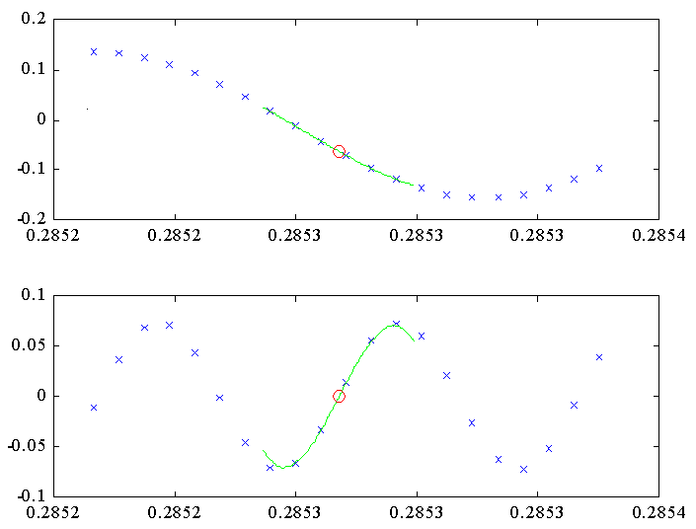 | Interferogrammsignal  - Kreis zeigt Samplewert  Lasersignal  - Kreis zeigt Nullstelle
Abb. 6: Ermitteln der Samples im Interferogram
In NIRSolutions werden zuerst alle Nullstellen gesucht und anschliessend die Samples ermittelt, im Makro Processwavss werden diese beiden Funktionen zeitgleich gemacht. Auf diese Optimierung wurde in NIRsolutions zugunsten der Verständlichkeit des Codes verzichtet, da es sich beim Nullstellenbestimmen und Abtasten um zwei konstante Funktionen (O (n)) handelt.

Mittelwerte der einzelnen Scanrichtungen bestimmen
Damit der nächste Schritt erfolgen kann, muss eine ausreichende Anzahl gültiger Scanpaare (Vorwärts-Rückwärtsscan) vorhanden sein. Aus allen Scan-Vektoren wird darauf für jede Richtung separat der Mittelwert bestimmt. Man erhält dann einen gemittelten Vektor für den Vorwärts- und einen für den Rückwärtsscan.

Phasenkorrektur
Theoretisch ist das Interferogramm symmetrisch bezüglich dem Punkt, wo der Wegunterschied für die beiden Lichtwege gleich Null ist (gleicher Spiegelabstand, gleiche Dicke von Kompensator und den beiden Keilen zusammen). In der Praxis ist das nicht der Fall [5]. Aus diesem Grund muss eine Phasenkorrektur vorgenommen werden. In NIRSolutions werden drei verschiedene Phasenkorrekturen implementiert.

Absolutbetrag
Da das Interferogramm nicht symmetrisch ist, erhält man nach einer simplen Fouriertransformation ein komplexes statt ein reelles Spektrum. Dies ist natürlich physikalisch sinnlos; die interessante Grösse ist der Betrag des Intensitätsspektrums. Die einfachste Art der Phasenkorrektur ist es daher, nach der Fouriertransformation den Absolutbetrag des Spektrums zu nehmen. Diese Methode ist zwar äusserst simpel und stabil, sie hat aber auch Nachteile: Alle Signale werden gleichgerichtet und haben ein positives Vorzeichen. Bei Intensitäten ist das richtig, bei Rauschsignalen nicht. Werden viele Spektren aufaddiert, bildet das Hintergrundrauschen einen offset, statt sich wegzukompensieren. Ausserdem ist es schwieriger, die Interferogramme zu apodisieren, da die Position des Zentrums möglicherweise nicht genau bekannt ist.

Phasenkorrektur nach Forman
Diese Methode berechnet erst ein komplexes Spektrum aus dem Phasenkorrekturfenster. Dann wird dieses Spektrum durch den Betrag dividiert (ergibt Phasenspektrum) und komplex konjugiert (Vorzeichen der Phase geflippt). Nach Forman wird dieses Phasenspektrum jetzt fouriertransformiert und mit dem gemessenen Interferogramm gefaltet. Damit erhält man ein korrigiertes Interferogramm, das symmetrisch ist und nach einer Fouriertransformation ein reelles Spektrum ergibt. Die Forman-Phasenkorrektur kann auch mit einer spektralen Filterung kombiniert werden. Dabei wird das Phasenspektrum z.B. ober- und unterhalb des Messbereichs auf Null gesetzt (Transfilter).

Phasenkorrektur nach Mertz
Wie bei der Forman-Methode wird aus dem Phasenkorrekturfenster ein schlecht aufgelöstes Phasenspektrum berechnet. Dann wir das ganze Interferogramm fouriertransformiert, was ein komplexes Spektrum ergibt. Das Phasenspektrum wird nun auf die gleiche Punkteanzahl wie das hochaufgelöste Spektrum interpoliert, komplex konjugiert und mit dem hochaufgelösten Spektrum multipliziert. Das Resultat ist wiederum reell.

Apodisation
Für die Phasenkorrektur nach Forman und Merz werden Apodisierungsfunktionen benötigt. Die Wahl der richtigen Apodisierungsfunktion ist ein wichtiger Punkt. Da ein Interferogramm zwangsläufig nicht bis ins Unendliche gemessen werden kann, wird es irgendwo abgeschnitten. Im einfachsten Fall geschieht dies abrupt, auf eine Art und Weise, die als Muliplikation des (wahren, unendlichen) Interferogramms mit einer Rechteckfunktion (boxcar, =1 um x=0, = 0 ab einer Distanz L) beschrieben werden kann. Im Spektralraum entspricht diese Multiplikation einer Faltung des Spektrums mit einer „lineshape“-Funktion, der Fouriertransformierten der Rechteckfunktion. In diesem Fall ist die Rechteckfunktion die Apodisierungsfunktion und die Fouriertransformierte sinc(x)=sin(x)/x die „lineshape“-Funktion. Mit anderen Apodisierungsfunktionen ergeben sich andere „lineshape“-Funktionen und je nach Situation können verschiedene Apodisationen sinnvoll sein. Folgende Appodisierungsfunktionen sind für NIR Solutions vorgesehen: Happ-Genzel, Dreiecks-Apodisation, boxcar, Blackman-Harris 3-Term und Forman.

Zerofilling
Das Zerofilling wird eingesetzt, um die Datenauflösung in Spektren zu erhöhen. Dabei werden vor der Fouriertransformation links und rechts Nullen an das Interferogramm angehängt. Verdoppelt man die Länge des Interferogramms auf diese Art, so erhält man nach der Transformation doppelt soviele Stützstellen im Spektrum, wobei jeweils ein neuer Punkt zwischen zwei alten zu liegen kommt. Zerofilling bringt keine neuen, unabhängigen Daten zustande, die für die Chemometrie von Belang wären, sondern erhöht nur die Lesbarkeit der Spektren fürs Auge. Als Interpolationsverfahren ist es aber die beste Wahl. In Gemini II wird ZF sowohl für das Aufrunden der Interferogrammlänge als auch für die Spektreninterpolation nötig sein.
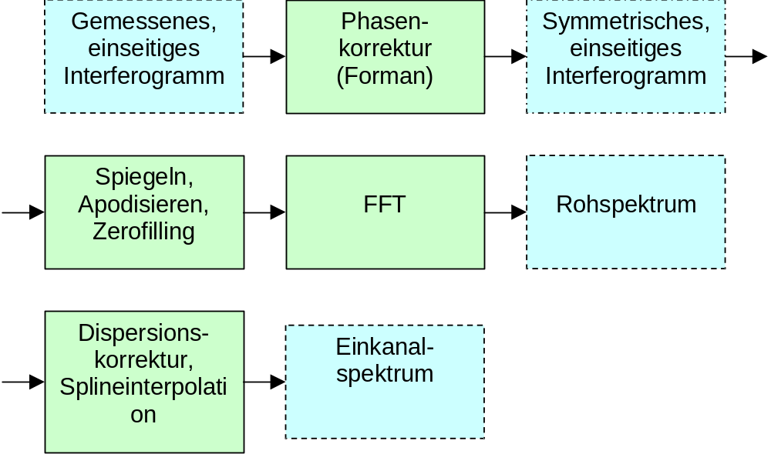
todo. Ev zu verwenden

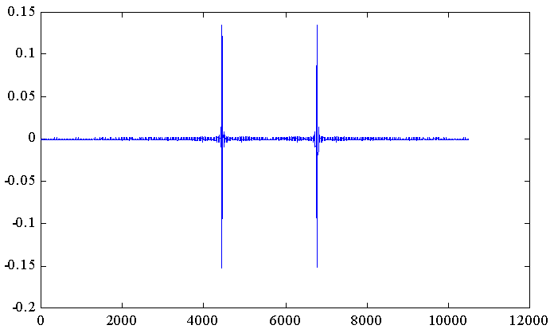
Abb. 7: Vorwärts- und Rückwärtsinterferogramm

Dispersionskorrektur
Eine Dispersionskorrektur ist notwendig, da die verwendeten Keile aus TeO₂ sind, welche einen bestimmten Brechungsindex aufweisen, der nicht wie im Falle von Luft 1 ist. Die Wellenzahlachse ist aufgrund des wellenzahlabhängigen Brechungsindex verzerrt und muss entzerrt werden, bevor die Spektren in Wellenzahlen (Anzahl Wellen pro cm Luft oder Vakuum) dargestellt werden können. Dies geschieht in der sogenannten Dispersionskorrektur, welche die äquidistanten Stützstellen des Rohspektrums entsprechend verschiebt und anschliessend das Spektrum auf neue, äquidistante Stützstellen interpoliert. Die entspr...

Division durch interne und externe Referenz

Parameter (todo)
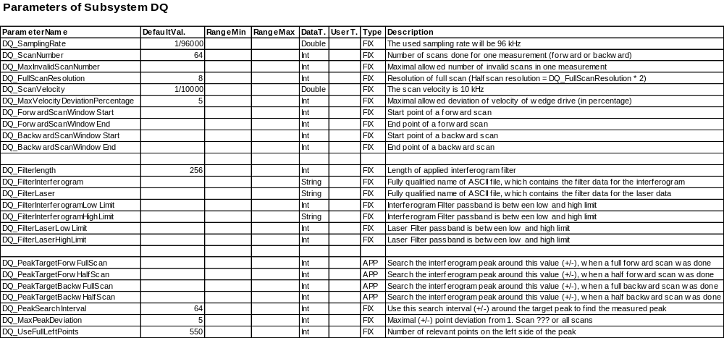

Source Code
Der folgende Source Code wurde von Thomas Meyer erstellt. Er beschreibt in der MatLab Skriptsprache den kompleten mathematischen Ablauf von der Erfassung der Rohdaten bis zum Wellenzahlspektrum. Durch Kopieren von einzelnen Sequenzen oder des ganzen Codes können die gewünschten mathematischen Funktionen nachvollzogen werden.

Processwavss.m
function pcw = processwavss(filename,nfilt,flow,fhigh)
%processwavss(filename,nfilt,flow,fhigh) filters a WAV
%file specified by 'filename' using a FIR filter of lengh
%'nfilt' with a passband between 'flow' and 'fhigh'. The
%zero-crossings are determined in a window of 3 points width
%using two terms of a sine-function Taylor-series.
%The interferogramm is sampled and returned along with the
%corresponding sample times.

% --------- read 4 arguments or chose defaults ---------------------------------------
if nargin <1,
disp('please specify an input filename.')
return
end

if nargin < 2,
n=256;
else
n=nfilt;
end

if nargin < 3,
fl=60; %100 mies schwingung wg. tf, 60,40 gut
%lower cut-off
else
fl=flow;
end

if nargin < 4,
fu=1000; %1000 gut, 600 erhoeht noise bei 10000 cm^-1
%upper cut-off
else
fu=fhigh;
end

% --------- determine matrix of 3. order polynom ---------
%matrix for 3. order polynom interpolation
m=[-1/6 1/2 -1/2 1/6;
1/4 -1/4 -1/4 1/4;
1/24 -9/8 9/8 -1/24;
-1/16 9/16 9/16 -1/16];

% --------- read data from file ---------
[siz,fs]=mywavread(filename,'size'); %get sampling size and rate
samples=siz(1);
channels=siz(2);
disp(sprintf('FILE: %s',filename))
disp(sprintf('%i Hz sampling rate.',fs))
disp(sprintf('%i channels.',channels))
disp(sprintf('%i samples (%f secs)',samples,samples/fs))

t0=clock; %initialize time measurement
y=mywavread(filename); %read all into memory
t1=clock;
disp(sprintf('WAV-file read in %f seconds.',etime(t1,t0)));

b=-fir1(n-1,[fl/(fs/2) fu/(fs/2)],Blackman(n)); %create fir-filter

t0=clock; %initialize time measurement
y=[filter(b,1,y(:,1)) filter(b,1,y(:,2))]; %filter both channels
%y=[myfilter(b,y(:,1)) myfilter(b,y(:,2))]; %filter both channels
t1=clock;
disp(sprintf('filtered %i samples in %f seconds.',samples,etime(t1,t0)));

c1=y(:,1);
c2=y(:,2);

c1max=max(c1);
c1min=min(c1);

c2max=max(c2);
c2min=min(c2);

%number of points which are bigger than 0.25*maximum ?????
if (sum(0.5+0.5*sign(c1-0.25*c1max))<sum(0.5+0.5*sign(c2-0.25*c2max))),
ifgch=1; %interferogramm in channel1
inter=c1;
laserf=c2;
disp('Interferogramm found in channel 1')
else
ifgch=2; %interferogramm in channel2
inter=c2;
laserf=c1;
disp('Interferogramm found in channel 2')
end

c1=[0.1 0.1];
c2=[0.1 0.1]; %clear arrays
y=[0.1 0.1];

% --------- zero point detection ---------

if abs(max(inter))>abs(min(inter)),
ifgpos=1; %peak positive
disp('Interferogramm peak positive')
else
ifgpos=0; %peak negative
disp('Interferogramm peak negative')
end

t=(1/fs)*(0:(length(inter)-1))'; %create time axis

lampl=max(laserf)-min(laserf);
lthresh=(0.5*lampl)/3;

ts=zeros(1,ceil(samples/5)); %list of sample times
is=zeros(1,ceil(samples/5)); %sampled interferogramm
ir=1; %root counter
t0=clock; %initialize time measurement
t1=t0;

k=1;
while k<samples,
while abs(laserf(k))<lthresh, %if above thresh look for root
if k<samples,
k=k+1;
else
break
end
end

if k>=(samples-2),
break
end

while (laserf(k+1)*laserf(k)>0)&&(k<(samples-2)), %until root
k=k+1;
end

lwindow=laserf((k-2+1):(k+2)); %fit root
iwindow=inter((k-2+1):(k+2));
twindow=t((k-2+1):(k+2));
meant=(t(k)+t(k+1))/2;
twindow=twindow-meant;

if abs(lwindow(2))>abs(lwindow(3)), %select window closer to root
x=twindow(2:4);
y=lwindow(2:4);
else
x=twindow(1:3);
y=lwindow(1:3);
end

pi=m*iwindow; %fit polynom to ifg-data

a=2*(y(1)-2*y(2)+y(3));
b=-3*(y(1)-y(3));
c=y(1)+4*y(2)+y(3);

d=b^2-4*a*c; %discriminant

nsol=0;
if d>0, %if real solutions
xi=zeros(2,1);
xit=(-b+sqrt(d))/(2*a);
if ((xit<1) & (xit>-1)),
nsol=1;
xi(nsol)=xit;
end

xit=(-b-sqrt(d))/(2*a);
if ((xit<1) & (xit>-1)),
nsol=nsol+1;
xi(nsol)=xit;
end

if nsol==0,
disp('no root!!!')
plot([-1:1],y,'bx')
drawnow
pause
end

if nsol==2,
disp('two roots!!!')
%pause
end

else
disp('only complex roots!!!')
%pause
end

% --------- sample points ---------
if nsol ~= 0,
ts(ir)=(1/fs)*xi(1)+x(2)+meant;

xp=fs*(ts(ir)-meant);
xp2=xp*xp;
xp3=xp2*xp;
is(ir)=pi(1)*xp3+pi(2)*xp2+pi(3)*xp+pi(4);

%is(ir)=real(polyval(pi,fs*(ts(ir)-meant)));
ir=ir+1;
if 10000*round(ir/10000) == ir
t2=clock;
disp(sprintf('sampled %i points in %f secs at %f points/second.',ir,etime(t2,t0),10000/etime(t2,t1)));
t1=t2;
end
end

k=k+1;
end
pcw=[ts(1:(ir-1))' is(1:(ir-1))'];
Änderungsgeschichte dieses Dokuments

Version | Datum | Wer | Anlass | Änderungen
V1 | 16.12.02 | stad

Ende des Dokuments

